○○○○年○○月○○日

株式会社○○○○
○○ ○○ 様

株式会社○○○○
○○県○○市〇〇町○－○－○
TEL：00-0000-0000
担当：○○ ○○

拝啓 時下ますますご清栄のこととお慶び申し上げます。
今後のお取引につきましては、インターネット仕入れで対応することとなりました。
早速ではございますが、お取引にあたりまして、必要書類をお送りいたしますので、
ご査収くださいますようお願い申し上げます。
敬具

記

【送付書類】
・「インターネット仕入れのご案内」
以上

＜送付書類の説明＞
当社へのご注文は、インターネット仕入れ（サービス名：「スーパーデリバリー」、
運営会社：株式会社ラクーンコマース）にて対応しております。

お手数ですがインターネット仕入れのお申し込み手続きを、
送付書類の裏面に記入いただき、FAX送信にてお願いしております。

詳しくは、下記「・送付書類（表面）」「・送付書類（裏面）」をご覧ください。

FAXにてお申し込みいただきましたら、最短当日中にご明記いただいたメールアドレスに利用案内のご連絡が届きます。（利用確認のため、電話が行く場合もございます。あらかじめご了承ください。）その後、インターネット仕入れが可能です。

・送付書類（表面）
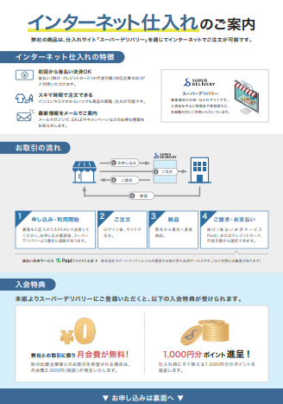
・新商品をすぐに確認いただけます。

・パソコンやスマホで24時間注文可能です。

・在庫の有無も確認いただけます。

・後払い決済が可能です（審査あり）。

・お申し込みいただくと、初回の注文からご利用いただける1,000円分のポイントを進呈いたします。
お取引の流れや決済方法などについて記載しておりますので、ご一読いただきますようお願いいたします。

・送付書類（裏面）
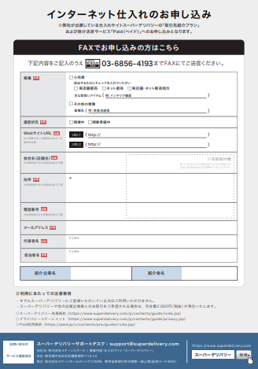
裏面はインターネット仕入れのお申し込み用紙でございます。
この用紙を使ってFAXでお申し込みいただき、当社のみとのお取引であれば、スーパーデリバリーを利用するための月会費はかかりません。

